**ОТДЕЛ ОБРАЗОВАНИЯ**

**АДМИНИСТРАЦИИ ТЕРСКОГО РАЙОНА**

**ПРИКАЗ**

23.08.2024 № 179

п.г.т. Умба

Об утверждении Плана работы отдела образования

администрации Терского района на 2024-2025 учебный год

В целях организации планомерной работы отдела образования администрации Терского района, исполнения полномочий органов местного самоуправления в сфере образования, п р и к а з ы в а ю:

1. Утвердить План работы отдела образования администрации Терского района на 2024-2025 учебный год.
2. Ведущему специалисту отдела образования, руководителям образовательных учреждений обеспечить выполнение мероприятий плана в соответствии с указанными сроками.
3. Приказ отдела образования администрации Терского района от 01.09.2023 № 179А «Об утверждении Плана работы отдела образования администрации Терского района на 2024-2025 учебный год» считать утратившим силу.
4. Контроль исполнения приказа оставляю за собой.

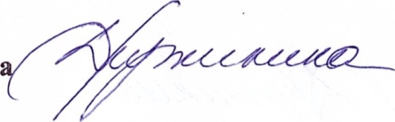

Начальник отдела И.В.Дружинина